南京信息工程大学实验（实习）报告

实验名称 函数和函数式编程 实验日期 2021.5.24 得分 指导教师 方忠进

院 应用技术学院 年级专业班级 18计科1班 姓名 叶成宇 学号 201833050027
一．实验目的
- 熟悉Python语言函数和函数式编程
二．实验内容与步骤
1、编写程序，定义一个求阶乘的函数fact(n)，并编写测试代码，要求输入整数n(n>=0)。
2、编写程序，利用可变参数定义一个求任意个数数值的最小值的函数min_n(a,b,c*)，并编写测试代码。例如，对于“print(min_n(8,2))”以及“print(min_n(16,1,7,4,15))”的测试代码。
3、编写程序，利用元组作为函数的返回值，求序列类型中的最大值、最小值和元素个数，并编写测试代码，假设测试数据分别为s1=[9,7,8,3,2,1,55,6]、s2=[“apple”，“pear”，“melon”，“kiwi”]和s3=“TheQuickBrownFox”。
程序代码：
1、
n = int(input('请输入一个大于零的整数：'))
#递归
def fact(n):
fact1 = 0
if n == 0:
fact1 = 1
else:
fact1 = n * fact(n - 1)
return fact1
#非递归
def notf(m):
num = 1
if n == 0:
num = 1
else:
for i in range(m):
num = m * num
m = m-1
return num
print("递归方式：{0}!= {1}".format(n, fact(n)))
print("非递归方式：{0}!= {1}".format(n, notf(n)))

2、
def func(n):
return (max(n), min(n), len(n))
s1 = [9, 7, 8, 3, 2, 1, 55, 6]
s2 = ["apple", "pear", "melon", "kiwi"]
s3 = "TheQuickBrownFox"
for i in (s1, s2, s3):
print("list = ", i)
t = func(i)
print("最大值 = {0}，最小值 = {1}，元素个数 = {2}".format(t[0], t[1], t[2]))实验结果：
1、
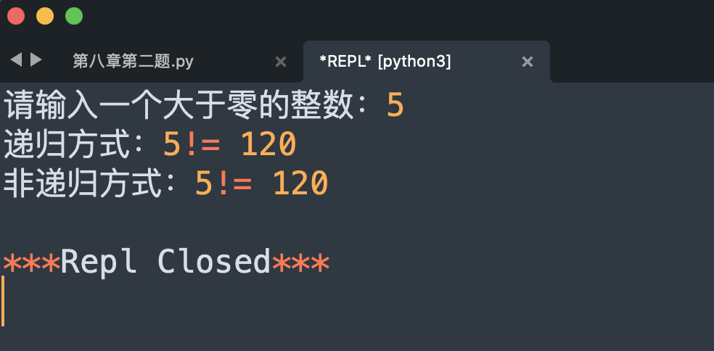
2、
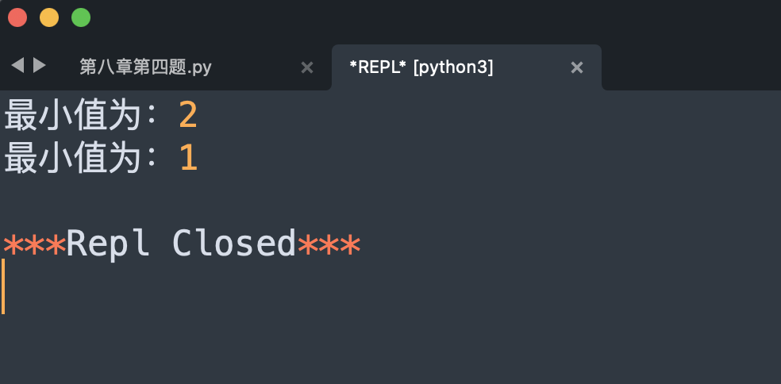
3、
